

ESTADO DO AMAZONAS

CÂMARA MUNICIPAL DE NOVO
A R I P U A N A
ATA DA AUDIÊNCIA PÚBLICA DO 1º SEMESTRE DE 2026.
Às 09:30hs do dia 25 (vinte e três) de Setembro de (dois mil e vinte e seis), no Plenário da Câmara Municipal de Novo Aripuanã, foi realizada audiência pública para avaliação do cumprimento das metas fiscais no 1º SEMESTRE de 2025, em atendimento ao dispositivo da Lei de Responsabilidade Pública (art. 9, Parágrafo 4°, Lei n°101/2000) e Constituição Federal. A audiência pública é um exercício do princípio da transparência, pois que através da mesma é demonstrada a atuação do Poder Público, garantido à população a publicidade das ações do governo municipal, em cumprimento à Lei de Responsabilidade Fiscal.
Na audiência, além da Presidente SUZI DA SILVA LOPES (UNIÃO), registrou- se a presença dos vereadores: EVERALDO ALVES DO NASCIMENTO (PSDB), RILDA PAES FRÓES (PRD), PERGENTINO BARBOSA DE CARVALHO NETO (PSD) e JUSCELINO FERREIRA ALHO
PINTO (REPUBLICANOS). A Presidente da Câmara de Vereadores passou a direção da audiência a equipe financeira do Executivo Municipal, onde o Controladora GEYSILA, apresentou a equipe do Executivo, a Controladora GEYSILA FERNANDA MENDES DE MELO, Prefeito Municipal Raymundo Lopes de Albuquerque Sobrinho, o Secretário de Finanças Luiz Carlos Fernandes Junior, Secretaria de Administração Maria Olímpia dos Santos Passos, Secretária de Assistência Social Maria Do Carmo Soares de Albuquerque, Secretária de Educação Samaritana Soares Pinto, Secretário de Habitação Matheus Costa Pinto, Secretário de Cultura Valdemir Da Mota Pavão Filho, Secretário de Agricultura João Weckner e Contadora Maria Aparecida Pinheiro Feitosa, declarou que "a presente audiência pública tem a finalidade de demonstrar e avaliar as metas fiscais relativo ao primeiro semestre de 2026 da Prefeitura Municipal de Novo Aripuanã. A demonstração foi apresentada pelo Sr. GEYSILA FERNANDA MENDES DE MELO, que cumprimentou os vereadores e demais presentes, e na sequência apresentou Avaliação do cumprimento das metas fiscais gestão do Prefeito Raymundo Lopes de Albuquerque Sobrinho e Higino Corrêa Chíxaro, referente ao primeiro semestre de 2026 em atendimento a Resolução N° 25 art. 5° inciso II Tribunal de Contas do Estado do Amazonas- TCE


ESTADO DO AMAZONAS

CÂMARA MUNICIPAL DE NOVO

A R I P U A N A
e parágrafo 4º do art. 9º da Lei de Responsabilidade fiscal -LRF. Esclareceu que a referida audiência trata da gestão do Prefeito Raymundo Lopes de Albuquerque Sobrinho, Destacou que a presente audiência aborda o comportamento das receitas e despesas referentes os meses de Janeiro a Junho de 2026, ou seja, a execução das receitas e despesas, a fim de verificar se está havendo ou não equilíbrio nas contas públicas, além de trazer também algumas informações sobre os limites de gastos com pessoal. Na sequência, o Controlador explicou que são demonstrados e avaliados o comportamento e o cumprimento das metas fiscais relativas às Receitas Correntes e Receitas de Capital: Receita Tributária, Receita de Contribuições, Receita Patrimonial, Receita de Serviços, Transferências Correntes e outras Receitas Correntes, com a previsão inicial de R$ 99.504.193,00 e realizada R$ 65.889.429,50 ficando com saldo de R$ 33.614.763,50. Esclareceu ainda que são avaliadas todas as demais receitas, porém são destacadas essas mencionadas anteriormente em função dos maiores volumes de ingresso. A audiência pública é um exercício do princípio da transparência, pois que através da mesma é demonstrada a atuação do Poder Público, garantido à população a publicidade das ações do governo municipal, em cumprimento à Lei de Responsabilidade Fiscal.
O controlador apresentou os números do 1º SEMESTRE com os seguintes dados:
A composição dos gastos na Saúde atingiu R$ 6.348.427,57 (Seis Milhões, Trezentos e Quarenta e Oito Mil, Quatrocentos e Vinte e Sete Reais e Cinquenta e Sete Centavos), que corresponde a 19.37% da arrecadação de impostos previstos no art. 156, 158 e 159 I alínea b e § 3º todos da Constituição federal.
Os gastos com a Educação atingiram R$ 6.448.446,12 (Seis Milhões,
Quatrocentos e Quarenta e Oito Mil, Quatrocentos e Quarenta e Seis Reais e Doze Centavos), que corresponde a 19,67% da arrecadação de impostos previstos no art. 156, 158 e 159 I alínea b e § 3º todos da Constituição federal.
As despesas com Educação com o FUNDEB 30% atingiram o valor de R$
1.645.305,35 (Hum Milhão, Seiscentos e Quarenta e Cinco Mil, Trezentos e Cinco Reais e Trinta e Cinco Centavos), que corresponde a 5,32% da receita resultante de impostos, compreendida a proveniente de transferências.
Em relação aos recursos do FUNDEB 70%, aplicou-se na Remuneração dos Profissionais e Encargos do Magistério, o valor de R$ 10.369.247,97 (Dez Milhões, Trezentos e



ESTADO DO AMAZONAS
CÂMARA MUNICIPAL DE NOVO
A R I P U A N A
Sessenta e Nove Mil, Duzentos e Quarenta e Sete Reais e Noventa e Sete Centavos), correspondente a 63,02%.
Quadro com as Despesas de Pessoal, com os seguintes números:
Poder Executivo
Máximo R$62.551.509,250 (54,00%)
Prudencial R$59.423.933,79 (51,30%)
Apurado R$51.773.786,85 (44,70%)
O Resultado Nominal apresentou o valor de R$ 12.454.995,42 (Doze Milhões, Quatrocentos e Cinquenta e Quatro Mil, Novecentos e Noventa e Cinco Reais e Quarenta e Dois Centavos), relativo ao 1º SEMESTRE.
Em relação ao Demonstrativo do Resultado Primário no 1º SEMESTRE, a contadora explanou os seguintes resultados:
Receita Primária Total: R$ 64.758.547,29 (Sessenta e Quatro Milhões, Trezentos e Quatro Mil, Quatrocentos e Sessenta e Quatro Reais e Quarenta e Quatro Centavos);
Despesa Primária Total: R$ 9.930.591,76 (Nove Milhões, Novecentos e Trinta Mil, Quinhentos e Noventa e Um Reais e Setenta e Seis Centavos);
Resultado Primário Total: R$ 12.454.995,42 (Doze Milhões, Quatrocentos e Cinquenta e Quatro Mil, Novecentos e Noventa e Cinco Reais e Quarenta e Dois Centavos);
A partir do exercício de 2000, o cálculo da Receita Corrente Líquida anual passou a ser efetuado com base na Lei Complementar n° 101/2000, que estabelece normas de finanças públicas voltadas para a responsabilidade na gestão fiscal.
A Receita Corrente Líquida, base para o cálculo de todos os limites estabelecidos na Lei de Responsabilidade Fiscal, art. 53,1, cuja apuração cabe ao Poder Executivo, atingiu o montante de R$ 115.836.128,24 (Cento e Quinze Milhões, Oitocentos e Trinta e Seis Mil e Cento e Vinte e Quatro Reais), no exercício de 2026.
Finalizando, a Chefe de Gabinete deixou aberto espaço para perguntas e debates, sendo vantajosas as colocações feitas pelos presentes.
Não havendo mais nada a registrar a Representante agradeceu a presença de todos os participantes.
Suzi ( Silva bS^Aripuanã - AM, 25 de Setembro de 2026 73502671291
P ^{a ra}
Suzy da^Silva Lopes
Presidente da CMNA
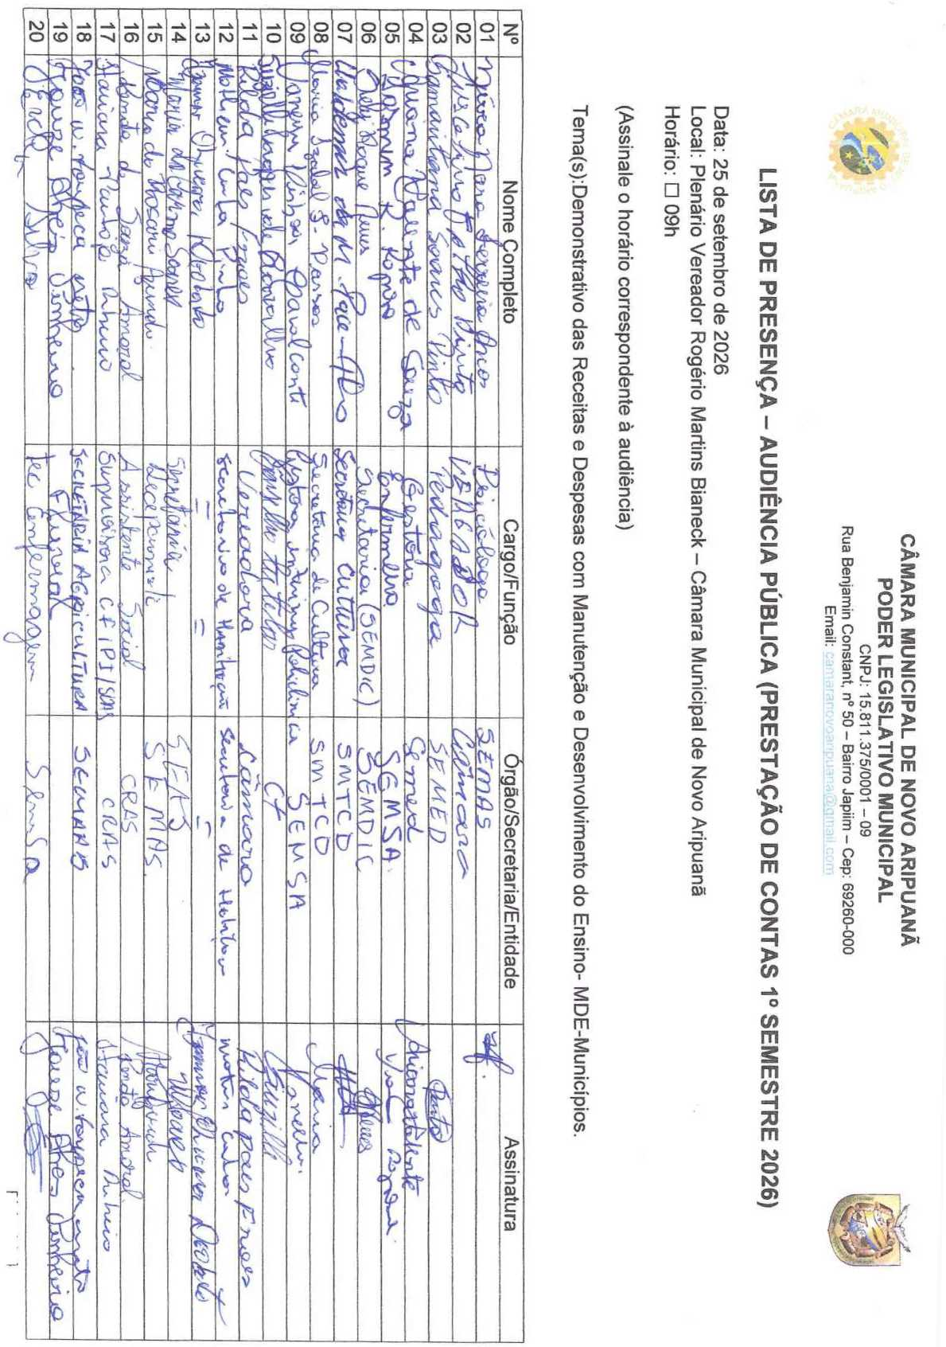
Página 1 de 4
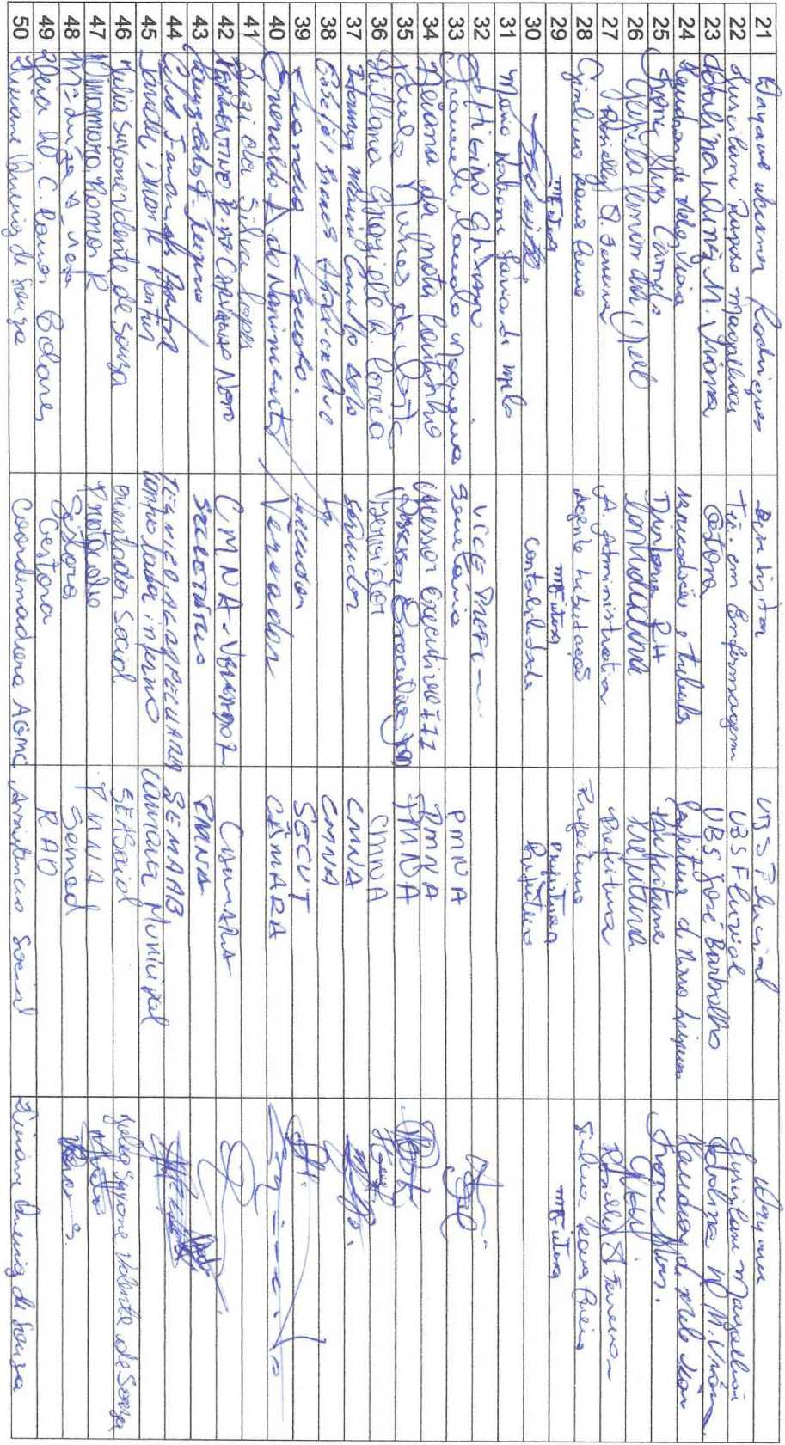

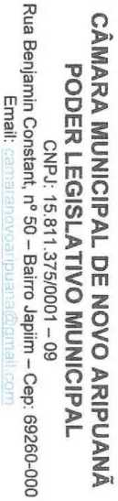


Página 3 de 4
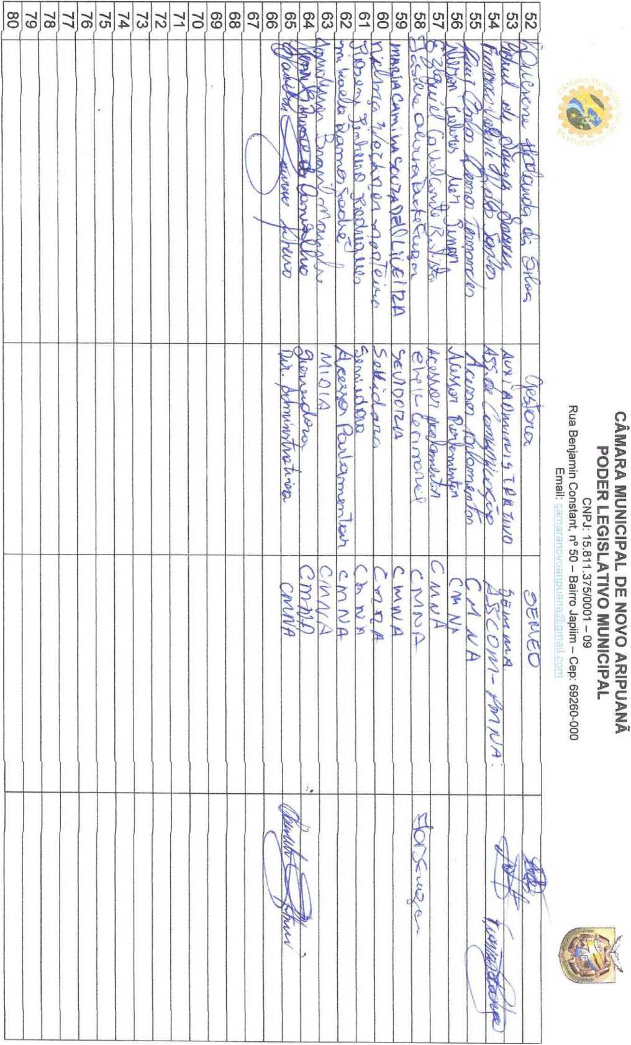

> O 7J
t/> m ®

o
cr v>
CD
2 D)
O
O>

te

Página 4 de 4
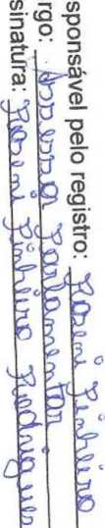

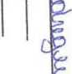
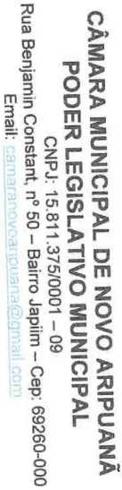




ESTADO DO AMAZONAS

CÂMARA MUNICIPAL DE NOVO

A R I P U A N A

Participantes da Audiência Pública:
16" "rtXluxQ ^Lç>(U<j-£xzJjQ
4 -^{L} y ccO (-^
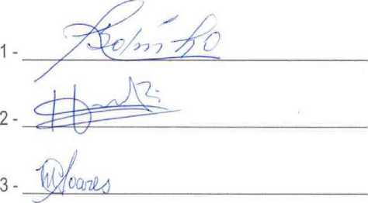
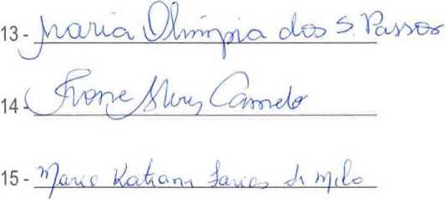

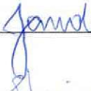
6 - (/a '
cb ⁰ ° yj/pb
17-
uaaM Êw>AaJ
"^Zx í)Q^ 7/5^
21 - ^Vqjvu^ l Ivvrx ,wJl s/ rx.
8- TíT^O bU. &yvzc-c^
9 -^ cÍiÜCVTl<\

- - '-\ ^{G}^CLuXõ^ DvL^óÍQ
- - ] , 'Av-AÇO-
- tMzAa

10-
22-
r/-
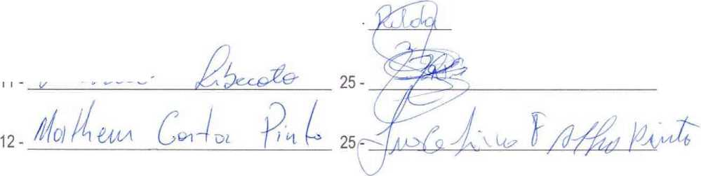



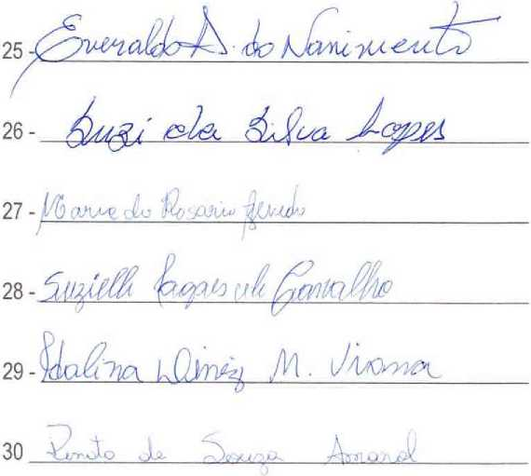
NOVO
ESTADO DO AMAZONAS

CÂMARA MUNICIPAL D

A R I P U A N A

31 -'~T?p "í A ^{lC}- -Àiv.v.^- (j/'i <-■&> íSq^s íjvtiitx
3^- ^viiz-^ÃVK K-a-p^ -n^u<^vá£<XM
Ô Kí-íÇ/vr>■
BG- íW<í/-
3 7 y ,_{x} 3 9
-^ií& íM
ue^m '^p&lç^cítx cta
•vAx s ^->\<í<
d\X} — A^aXcl O^-
í-// —/ ^/ruífo’
_ ^/aÍaO. W/x/KJ?. Jc^tfjL j^_
H.JlwW)/uO( 'Küimo^i TWw/ü »n '.- í2 . ,-,r?
,r


